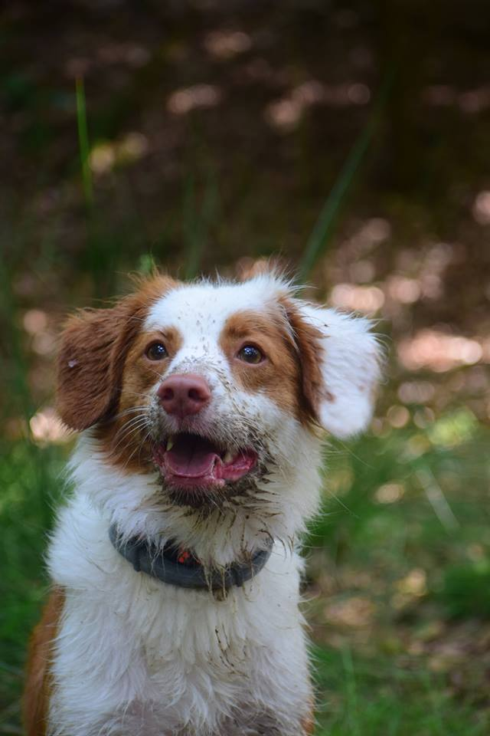
Hond en Herfst

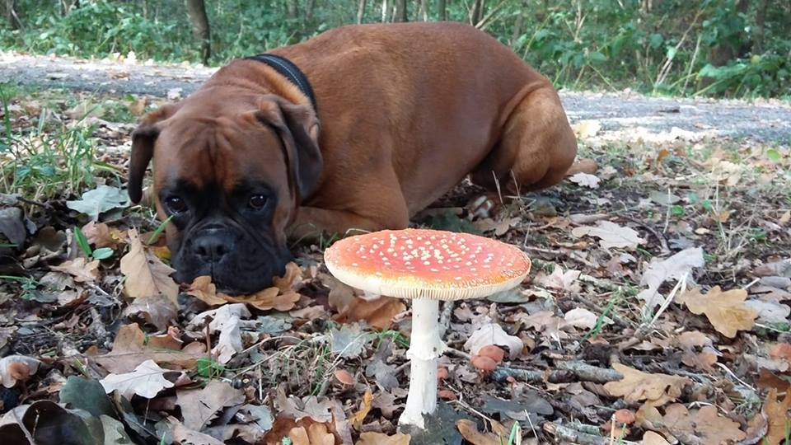

Barco van Harm-Jan en Grietje Brouwer

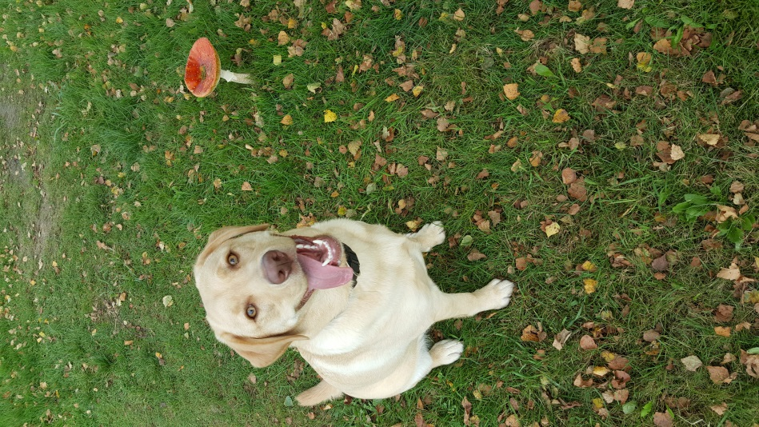
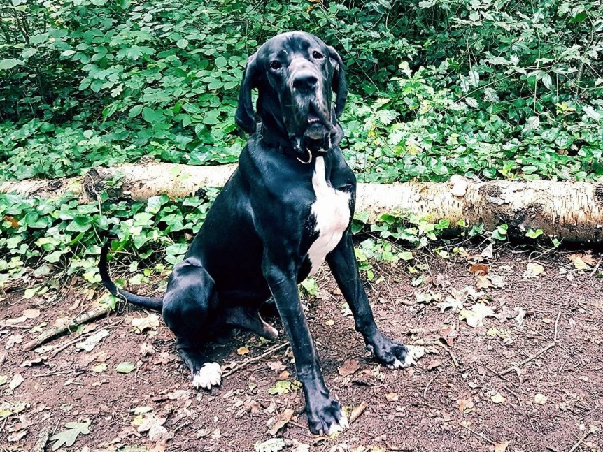
DeeDee van Peter en Corine Remmers
Odin van Fiona Braams
Khyra van Greetje Grit

Odin van Fiona Braams

